《实用操作系统》课程综合性实验报告

姓名： 学号： 年 月 日
实验题目 |  | 模拟FIFO算法和LRU算法
- 实验目的
模拟FIFO算法和LRU算法
- 设备与环境
Win10
Codeblocks
C语言
- 实验内容

四、实验结果及分析
1.实验设计说明（可以是算法描述或算法流程图）
2.实验代码
#include <stdio.h>
#include <stdlib.h>
#include <stdbool.h>
typedef struct kk{
int work;
int weight;//用于记录该进程的置换权重，值越大越容易被置换
struct kk *next;
}MemBlock;
MemBlock *init(int MemSize){
int i=0;
MemBlock *head,*tail,*q;
head=(MemBlock*)malloc(sizeof(MemBlock));
tail=head;
while(i<MemSize){
q=(MemBlock*)malloc(sizeof(MemBlock));
q->work=-1;
q->weight=MemSize-1;
tail->next=q;
tail=q;
i++;
}
tail->next=NULL;
return head;
}
void print(MemBlock *head,int MemSize,bool noChange){
MemBlock *q;
q=head->next;
while(q){
if(q->work==-1){
printf("null\t");
}else{
printf("%d\t",q->work);
}
q=q->next;
}
if(noChange){
printf(" ");
}else{
printf("是");
}
//printf("\n");
}
void pageChange(MemBlock *head,int MemSize,bool lru){
int x;
int i=0;
bool noChange;//记录是否发生置换
int changeCount=0;
MemBlock *q,*p;
printf("请输入作业序列，以-1结束！\n");
scanf("%d",&x);
for(i=0;i<MemSize;i++){
printf("块%d\t",i+1);
}
printf("缺页");
printf("\n");
while(x!=-1){
noChange=false;
q=p=head->next;
while(p){
if(p->work==x){
noChange=true;
if(lru){
q=head->next;
while(q){
if(q->weight<p->weight)
q->weight++;
q=q->next;
}
p->weight=0;
}
break;
}else{
p=p->next;
}
}
if(!noChange){
while(q){
if(q->work==-1){
q->work=x;q->weight=0;break;
}else if(q->weight==MemSize-1){
q->work=x;q->weight=0;
p=q->next;
while(p){
p->weight++;p=p->next;
}
break;
}else if(q->work!=x){
q->weight++;q=q->next;
}
}
changeCount++;
}
print(head,MemSize,noChange);
printf("\n");
scanf("%d",&x);
}
}

//eg: 1 2 3 4 2 1 5 6 2 1 2 3 7 6 3 2 1 2 3 6 -1
int main(){
MemBlock *head;
int MemSize;
int x;
bool lru=false;//记录是否为lru算法
printf("请输入内存块大小：");
scanf("%d",&MemSize);
printf("请选择算法.(输入0为FIFO,输入其他数字为LRU)\n");
scanf("%d",&x);
if(x!=0){
lru=true;
}
head=init(MemSize);
pageChange(head,MemSize,lru);
return 0;
}
- 实验结果
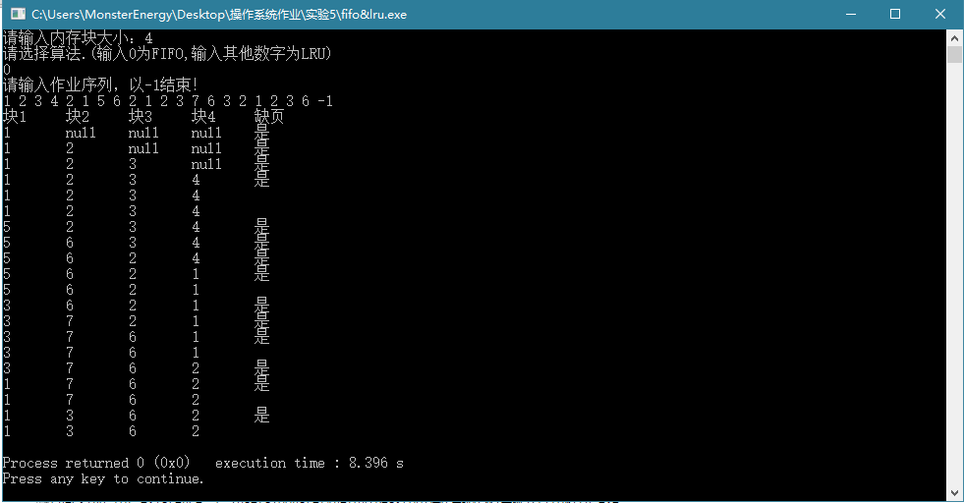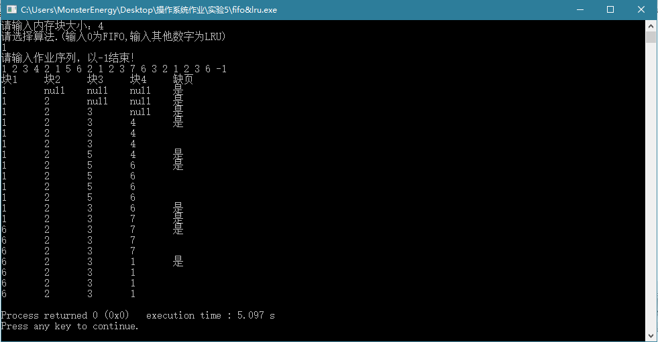
- 实验结果分析
与计算结果一致
- 实验心得
实现的过程中发现LRU算法可由FIFO算法增加一些条件实现，所以把两个算法写在了一个函数中
教 师 评 价 | 评定项目 |  | A | B | C | D | 评定项目 | A | B | C | D
教 师 评 价 | 算法正确 |  |  |  |  |  | 界面美观，布局合理
教 师 评 价 | 程序结构合理 |  |  |  |  |  | 操作熟练
教 师 评 价 | 语法、语义正确 |  |  |  |  |  | 解析完整
教 师 评 价 | 实验结果正确 |  |  |  |  |  | 文字流畅
教 师 评 价 | 报告规范 |  |  |  |  |  | 题解正确
教 师 评 价 | 其他：  评价教师签名：  年 月 日

